Argumentationshilfen – Ausschreibungstext

se:lab hopper – Hocker und Stehsitz

Kompaktes, stapelbares Sitzmöbel mit gepolsterter, balkenförmiger Sitzfläche zur intuitiven Nutzung in Anwendungen mit viel Interaktion. Der Nutzer kann auf dem Produkt intuitiv diverse Sitzpositionen einnehmen, sich abstützen oder einfach anlehnen.

Anwendungen
- Informelle und agile Begegnungen
- Begegnungszonen für Kommunikation, Kontaktpflege und Knotenpunkte
- Workshop-, Seminar- und Besprechungsräume
- Projektflächen
- Messegesellschaften

Sitz
Ein ergonomisch geformter Sitz aus Weichschaumpolster mit Stoff bezogen lädt zu dynamischem Sitzen ein. Das Polster ist mit verschiedenen Stoffen individuell beziehbar und die Breite des Sitzes fördert schnelles Aufstehen durch eine beidseitige Abstützfläche.
- Polsterdicke: ca. 30-65 mm
- Sitzbreite: 510 mm
- Sitztiefe: 140 mm
- Sitzhöhe: 630 mm
- Sitzpolster: verfügbar in allen aktuellen Stoffkollektionen.

Gestell
- V-geformtes Stahlgestell
- Farben: schwarz, purweiß, cayennerot, fjordgrün oder sandbeige

Gleiter
- Mit Universalgleitern ausgestattet. Farbe: stets schwarz
- Alle Varianten optional mit Filzgleiter erhältlich. Filzgleitfläche ist speziell für empfindliche Böden geeignet.

Stapelfähigkeit
Können unendlich ineinander gestaffelt und mit Hilfe eines Stapelschutzes zu max. 3 Stück aufeinander gestapelt werden
- Staffelung je zusätzlichem Stück Tiefe + 185 mm
- Stapelung je zusätzlichem Stück Höhe + 160 mm

Gewicht
6,8 kg

Benutzergewicht
110 kg

Abmessungen
- Gesamtbreite: 565 mm
- Gesamttiefe: 415 mm
- Gesamthöhe: 690 mm
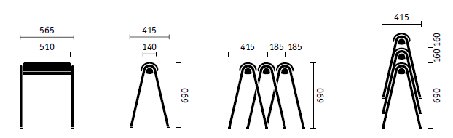

Materialien
- Sitzpolster: Polstersitz mit PUR-Schnittschaum
- Gestell: Stahlrohr (Rundrohr), gepulvert: Ø 30 mm, Wandung 2 mm.
- Stapelschutz: aus TPE
- Gleiter: Universalgleiter aus PA

Transport & Versand
se:lab hopper fertig montiert in einer platzsparenden und für den Paketdienst sicheren Verpackung erhältlich (740 x 685 x 430 mm, 9,2 kg).

Qualitätsstandards
- GS-Zeichen der TÜV Rheinland LGA Products GmbH/ DIN EN 16139 L1
- AGR-Zertifikat – Aktion Gesunder Rücken (in Verbindung mit Konzept se:lab)
- GREENGUARD certified
- Schadstoffgeprüft durch TÜV Rheinland LGA Products GmbH
- Produktion gemäß DIN ISO 9001 Qualitätsmanagement
- Produktion gemäß DIN ISO 14001 Umweltmanagement
- Produktion gemäß EMAS III Umweltmanagement
- Hochwertige Materialien
- 5 Jahre Garantie

Ökologie
- 10 Jahre Ersatzteilversorgung
- Bezugsstoffe: Öko-Tex Standard 100
- Bezugsstoffe nicht verklebt
- Einfache Demontage
- Servicefreundlichkeit durch einfachen Teiletausch
- FACT-Sheet Ökobilanz
- Ausgezeichnet mit BLAUER ENGEL

